UAA5 : complète les vers suivants de Jean Tardieu par un adjectif (sauf au vers 8 : complète par une préposition suivie d’un nom commun)

Épithètes

Une source — ...
Un secret — ...
Une absence — ...
Une éternité — ...
Des ténèbres — ...
Des tonnerres — ...
Des flammes — ...
La neige — ......
La bouche...
Les dents...
La parole...
...
...
...
... .

Épithètes

Une source — corrompue
Un secret — divulgué
Une absence — pesante
Une éternité — passagère
Des ténèbres — fidèles
Des tonnerres — captifs
Des flammes — immobiles
La neige — en cendre
La bouche fermée
Les dents serrées
La parole niée
muette
bourdonnante
glorieuse
engloutie.

Formeries, Jean Tardieu, Gallimard, 1976

UAA6 : observations en vrac

Toute analyse ou relation d’expérience d’une œuvre d’art
commencent par une observation approfondie.

- Le poème est structuré par une construction syntaxique régulière : déterminant + nom commun (ou substantif) + tiret + adjectif (fonction : épithète détachée)
- Une première rupture syntaxique au vers 8 qui est précisément le vers central de la série de 15 vers : déterminant + nom commun + tiret + préposition + nom commun
- À partir du vers 9, la structure initiale reprend, mais avec une légère variation : le tiret disparaît et l’adjectif cesse d’être épithète détachée pour devenir une épithète
- Dernière rupture, concluante cette fois, le 11ème nom commun est suivi d’une série de cinq adjectifs épithètes.
- Les séries, dans ce poème, sont quasi toutes impaires : 15 vers, 11 noms communs, 5 adjectifs dans l’énumération finale. L’intérêt d’une série impaire est qu’elle comporte un élément central : le 8ème vers (et même, plus précisément, le tiret), le substantif « tonnerres », l’adjectif « bourdonnante » dans l’énumération finale.
- La fin du texte peut être considérée comme menant au sujet du texte : la parole. Le texte en son ensemble est une parole, le produit d’une parole. On sait que la poésie est un genre littéraire qui non seulement se lit, mais aussi se dit par la bouche et tout ce qu’elle contient (les dents, mais aussi la langue, le palais...).
- Des ressemblances peuvent être ou observées ou appliquées arbitrairement par l’esprit du lecteur : la bouche est source, source de parole. Mais aussi des oppositions, éventuellement apparentes : comment une éternité peut-elle être passagère ? une absence ne pèse rien, etc.
- Un type d’organisation symétrique intéressante est le chiasme où les éléments correspondent ensemble de façon inversée : ABCBA. On peut trouver un chiasme dans l’énumération finale : niée correspond à engloutie par ressemblance ; muette correspond à glorieuse par une apparente opposition (mais il est toujours possible de dépasser une opposition : il peut être glorieux de se taire).
- Qu’ajouterez-vous comme observations ?...

Langue

« épithète » est un mot composé de deux racines grecques : epi = à côté de ; thète = action de poser, de placer.
« adjectif » est un mot composé de deux racines latines : ad = à côté de ; jectus = jeté
« qualificatif » : qui exprime une qualité (au sens neutre de caractéristique)
« substantif » a la même racine latine que « substance » : sub = sous ; stare = se tenir. La substance de quelque chose, c’est ce qui fait qu’elle est ce qu’elle est, indépendamment de ses caractéristiques non essentielles. Un humain est un humain qu’il soit brun ou blond.
« formerie » (titre du recueil de Tardieu d’où est tiré ce texte est un néologisme (néo : nouveau ; logos : mot). Une élève a proposé comme signification : « usine à formes ». L’art consiste en effet à utiliser une matière (le poète utilise une langue) et à lui une forme plaisante (et qui donne à penser, imaginer, ressentir...). Un poème est une forme obtenue par un travail sur une langue.
Jean Tardieu s’explique ainsi à propos du titre Formerie qu’il a donné à ce recueil :
« ... Ce pluriel est inventé, mais le mot au singulier existe. C’est le nom d’un village sur les "hauts" de l’Oise normande. Les traits principaux de ce pays sont (comme certaines des pages qui suivent) la nudité des lignes et la rigueur du climat : tout ce qu’il faut pour chercher quelque chose qui soit en même temps ici et ailleurs... »
Autrement dit : un paysage nu, minimaliste, constitué de droites, paysage qui de plus est marqué par un climat rigoureux. Pour Tardieu, pareil paysage est propice à la recherche de quelque chose qui soit "ailleurs" (tout en étant ici).
Un peu comme ce type d’images auxquelles on accole, sur les réseaux sociaux, le hashtag "liminalspace" parce qu’elles semblent "inviter" le spectateur à passer par elle pour accéder à un autre monde, une autre dimension…
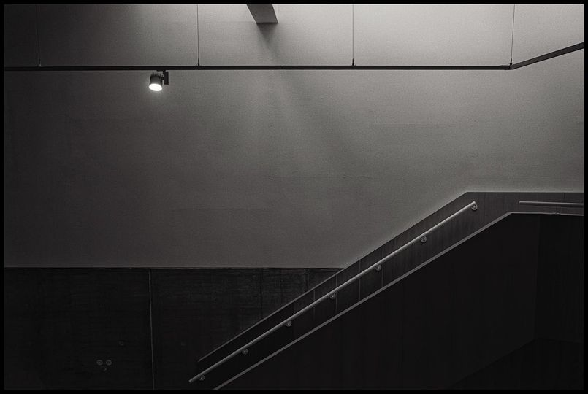
Pierre-Yves Dallenogare, Lux in tenebris. Tous droits réservés
Prolongement (UAA3) : Donne trois conseils à quelqu’un qui voudrait écrire une œuvre littéraire.

